**PROJETO FINAL**

**OSC**

Engenharia da Computação - 2º período

 Ricardo Pannain

Eloise dos Santos Ruiz – 24002341

Gustavo Bordin Correa - 24002887

Pedro Henrique Coan Zin – 24026585

1. Introdução:

Para desenvolvermos esse projeto sobre Batalha Naval na disciplina de Organização de Sistemas, utilizamos o aplicativo Visual Studio Code como ferramenta de desenvolvimento e a ferramenta Debug ASM code para monitorar o armazenamento dos dados na memória. Com esse auxilio da ferramenta, foi possível observar em tempo real como cada variável e conteúdo eram alocados na memória, ajudando a observar a manipulação dos dados e a execução do código. A partir disso, fomos capazes de implementar o jogo da Batalha Naval de forma mais eficiente, aplicando os conceitos que aprendemos em aula.

2. O que é batalha naval?

Batalha Naval é um clássico jogo de estratégia e adivinhação, onde dois jogadores competem para localizar e afundar as embarcações do adversário em um tabuleiro dividido em coordenadas. O objetivo é descobrir a posição dos navios inimigos e "atacá-los", registrando cada tentativa até que todas as embarcações do oponente estejam destruídas. Vence o jogador que conseguir afundar todos os navios do adversário primeiro, demonstrando habilidade e precisão.

3. Manual o jogador:

* Primeiro passo: Usuário vai digitar uma sequência de 6 dígitos sendo eles de 1 a 5



- Depois que ele escolher qual jogo ele quer jogar, vai aparecer um tabuleiro que é composto de uma matriz 20 x 20 onde as linhas são definidas por números (1 a 20) e as colunas por letras (A a T)

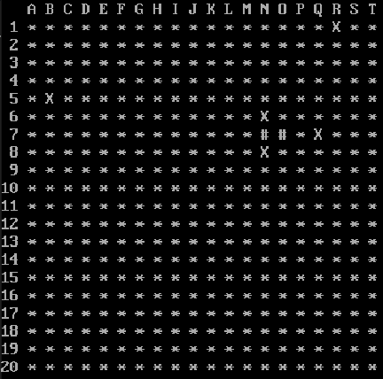

* ‘*’ ele representa a água
* ‘X’ é o tiro que o usuário errou
* ‘#’ é o tiro que o usuário acertou a embarcação
* 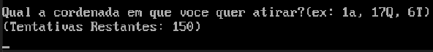Segundo passo: Quando ele abrir o jogo, embaixo vai estar escrito:

- Para o usuário atirar é necessário colocar o número da linha seguido da letra (ex: 5B)

* Terceiro passo: O jogador terá 150 tentativas para acertar onde estão as navegações. As navegações são compostas por: 1 Encouraçado, 1 Fragata, 2 Submarinos e 2 Hidroaviões. Cada uma dessas embarcações é composta da seguinte maneira:

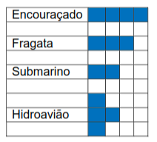

O jogador só ganha depois de acertar todas as embarcações!!

OBS: Se o jogador quiser sair do jogo, ele pode apertar esc para sair do jogo em qualquer momento que ele quiser.

4. Regras

* Padrão do plano de fundo

  Descrição gerada automaticamente com confiança médiaNão pode digitar a mesma posição duas vezes, se ele tentar digitar vai aparecer uma mensagem.
* Não pode digitar a letra primeiro que o número, por exemplo (E3).

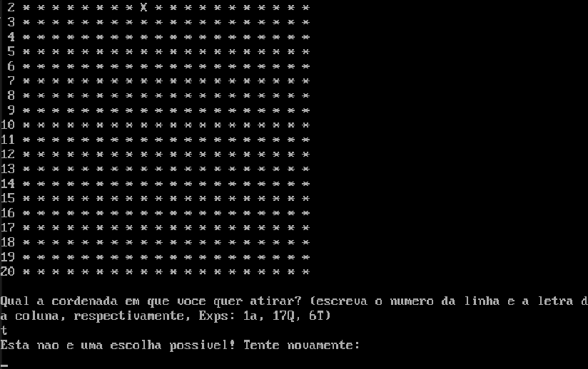

* Não pode digitar coordenadas que não estão no jogo, se tentar digitar a localização errada, vai aparecer que não é uma escolha possível.